

تبلغ قيمتها حوالي 35 مليون درهم
"جمبو" و"مهرجان دبي للتسوق" يعرضان أكبر حقيبة تسوق تحوي 250 كيلوجراماً من السبائك الذهبية
- عرض "أكبر حقيبة سبائك ذهب" في العالم في متجر جمبو بمول الإمارات يوم الجمعة 20 يناير
- فرصة للفوز بجهاز "بلاي ستيشن 4 الذهبي" كجزء من حملة #JumboisGold

الإمارات، دبي، 18 يناير2017: في خطوة فريدة من نوعها، تعاونت جمبو للإلكترونيات، الشركة الرائدة في تجارة تجزئة الأومني شانيل في دولة الإمارات العربية المتحدة، مع كل من مؤسسة دبي للمهرجانات والتجزئة، إحدى مؤسسات دائرة السياحة والتسويق التجاري بدبي، ومصفاة الإمارات جولد، وبرنكس جلوبال؛ في إطلاق مبادرة "أكبر حقيبة تسوق تحوي 250 كيلوجراما من السبائك الذهبية" على شكل حقيبة التسوق الشهيرة لمهرجان دبي للتسوق، الأضخم من نوعها في العالم في متجر جمبو بمول الإمارات، وذلك يوم الجمعة 20 يناير الجاري؛ وتهدف هذه المبادرة إلى إبهار الزوار خلال الدورة الحالية من "مهرجان دبي للتسوق"،واستعراض التجارب الرائعة التي يقدمها الحدث.

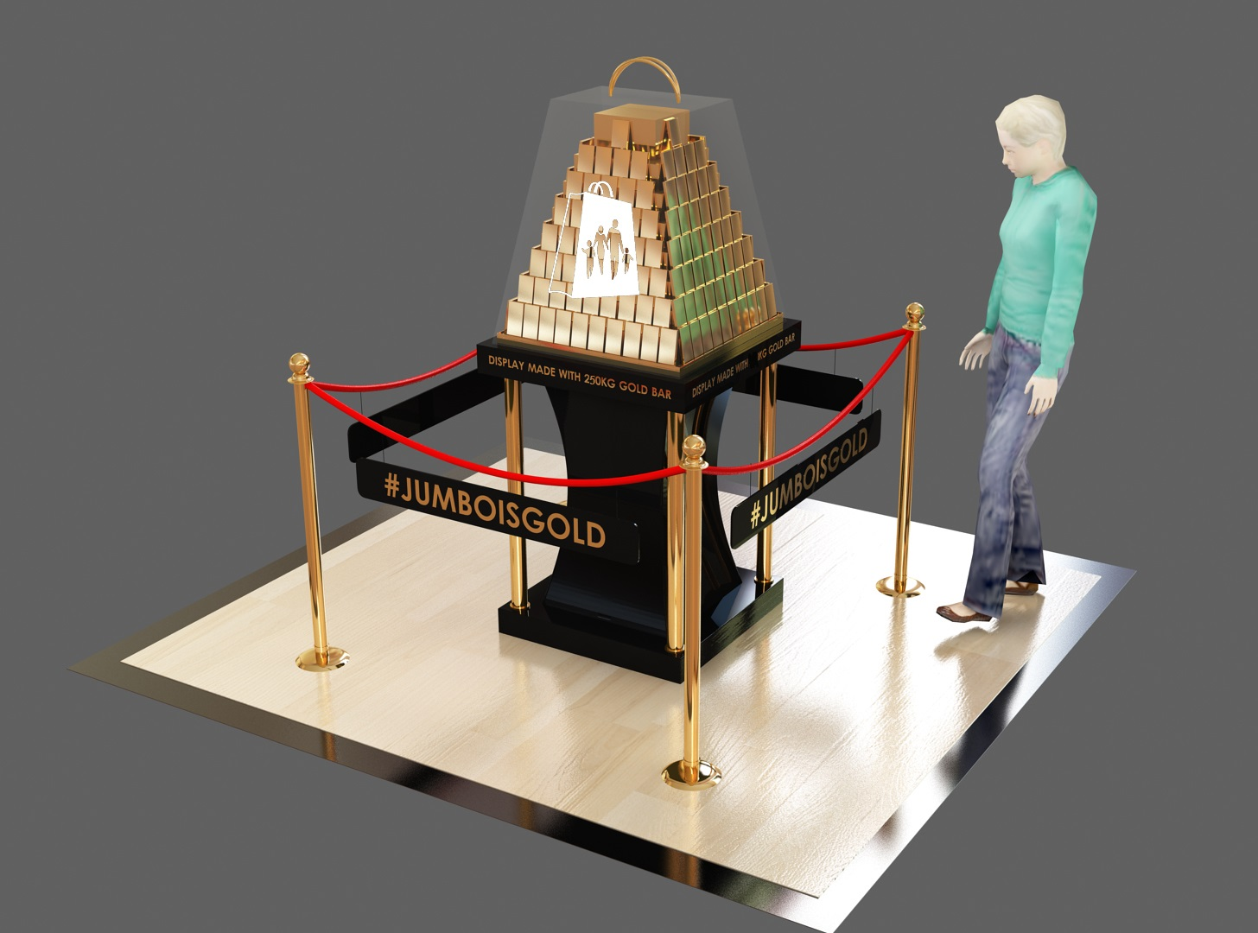

ومن المتوقع أن تشهد هذه المبادرة إقبالاً كبيراً من المواطنيين والمقيمين والسياح في دولة الإمارات العربية المتحدة للإستمتاع بهذا العرض الفريد والتقاط الصور التذكارية بجوار أكبر حقيبة تسوق تحوي 250 كغ من سبائك الذهب على الإطلاق.

وحرصاَ على أن تكون هذه المبادرة أكثر تفاعلية وجاذبية مع الجمهور، أعلنت جمبو عن طرحها لحملة "التقط سيلفي أو صورة مع الذهب" وتحميلها باستخدام وسم #Jumboisgold لفرصة الفوز بالإصدار المحدود من جهاز "بلاي ستيشن 4 الذهبي" الذي تصل قيمته إلى 25,000 درهم إماراتي، وما يتوجب على العملاء فعله هو فقط التقاط صور الـسيلفي مع حقيبة التسوق المعروضة وتحميلها على الإنستجرام أو الفيسبوك للفوز بالجائزة. وهو ما يساهم كذلك بتعزيز حملة "تسوق واربح" من جمبو التي أطلقتها بالتزامن مع مهرجان دبي للتسوق على مدى شهر كامل في كافة متاجرها،. حيث تقدم جمبو للمتسوقين نصف كيلوجرام ذهب أسبوعياً، وعملات ذهبية تقدر بـعشر جرامات يومياً عند التسوق من متاجرها.

وقال سعيد محمد معصم الفلاسي، مدير تنفيذي إدارة التجزئة والشراكات الاستراتيجية في مؤسسة دبي للمهرجانات والتجزئة: "يقدم مهرجان دبي للتسوق في كل عام تجارب فريدة ومميزة، والمزيد من الزخم في العروض الترويجية والجوائز، إلى جانب عروض الترفيه العالمية. وخلال هذه الدورة، فإننا نقدم المزيد من التجارب الاستثنائية للزوار التي تقدم لهم لحظات لا تُنسى، حيث نتعاون مع مجموعة جمبو الرائدة، التي تعد أحد الرعاة الرئيسيين لمهرجان دبي للتسوق منذ فترة طويلة، لعرض أكبر حقيبة تسوق للمهرجان تضم مجموعة كبيرة من سبائك الذهب في مبادرة مذهلة وفريدة من نوعها. إنّ الدعم الذي يقدمه شركاؤنا يعد عنصراً أساسياً في النجاح المستمر والشهرة الواسعة التي يحظى بها مهرجان دبي للتسوق. وتتعدى هذه الفعالية كونها حدثاً يستمتع به الجمهور، حيث أنها ستجذب محبي الأناقة والأزياء وعشاق التصوير الفوتوغرافي لتسجيل لحظات تبقى في الذاكرة."

وحول هذه المبادرة، قال نديم خنزادة، رئيس قسم التجزئة «أومني شانيل» في «مجموعة جمبو»: "تفتخر جمبو بأنها أحد الرعاة الرئيسيين لمهرجان دبي للتسوق على مدى أكثر من 22 عاماً، وقد أصبح تقديم الذهب في كل دورة من مهرجان دبي للتسوق تقليداً متبعاً بالنسبة لنا، ولكننا في هذا العام نطمح إلى استقطاب المزيد من الإنتباه تجاه إمارة دبي المتألقة الملقبة بمدينة الذهب."

وأضاف خنزادة: "نحن نثمن التعاون المثمر مع الجهات المشاركة في هذه الخطوة الفريدة؛ فقد شاركنا هذه الفكرة مع فريق مهرجان دبي للتسوق والإمارات جولد اللذين رحبا بهذه الفكرة التي تقدم مفهوماً مختلفاً هذا العام؛ فضلاً عن قيام برنكس جلوبال بإدارة الجانب اللوجيستي، وأننا من جانبنا سوف نقوم بتأمين وصول الذهب إلى متجر جمبو داخل مول الإمارات.

وأردف نديم قائلاً: "نحن ندعو جميع المتسوقين إلى زيارة متجر جمبو في مول الإمارات يوم 20 يناير من أجل مشاهدة هذا العرض الغير مسبوق والذي يقدم أكبر حقيبة تسوق تحوي سبائك ذهب، كما أدعو المتسوقين إلى التقاط الصور وإبداء تفاعلهم الإيجابي مع هذا العرض."

وبدوره قال رامي شكرجي، المدير العام لمصفاة الإمارات جولد: "تعتبر الإمارات جولد أحد أكبر الشركات العاملة في مصافي المعادن الثمينة وصك العملات والسبائك الذهبية في دولة الإمارات العربية المتحدة منذ العام 1991، ومنذ ذلك التاريخ تعمل الشركة بشكل فعًال مع الجهات الحكومية وتدعم المبادرات المشتركة السابقة مثل "Your Weight in Gold Coins”، و”Vision of Dubai Coins”. ونحن سعداء بأن نكون جزءاً من هذه المبادرة التفاعلية لعرض 250 كيلوجراما من الذهب بقيمة 35 مليون درهم إماراتي، وذلك من باب الحرص على خلق تجربة استثنائية تبقى خالدة في أذهان زوار مهرجان دبي للتسوق وإمارة دبي."

ومن الجديد بالذكر أن جمبو للإلكترونيات قامت بطرح عروض ترويجية تنافسية خلال مهرجان دبي للتسوق، الذي انطلق في 26 ديسمبر 2016 ويستمر حتى 28 يناير2017، فضلاً عن تقديم الهدايا من مختلف فئاتها الرئيسية مثل الهواتف الذكية والكمبيوتر المحمول وأجهزة التلفاز والألعاب والأجهزة القابلة للإرتداء وكاميرات DSLR والإكسسورات. والجدير بالذكر أن كل عروض مهرجان دبي للتسوق متوفرة حالياً على الموقع الإلكتروني www.Jumbo.ae حيث يستطيع العملاء التسوق عبر الإنترنت والإطلاع على أحدث المعلومات والمنتجات.

-انتهى-

نبذة عن جمبو للاكترونيات:

تأسست شركة جمبو للإلكترونيات المحدودة عام 1974 وهي الموزع الرائد وبائع التجزئة الأول في دولة الإمارات العربية المتحدة لمنتجات تقنية المعلومات والأجهزة الإلكترونية. منذ إنشائها، تعتبر جمبو الموزع الأساسي للعلامة التجارية المعروفة سوني في الإمارات وعمان. كما إن جمبو موزع موثوق به للكثير من العلامات التجارية الرائدة في العالم مثل آسر وآبل وأسوس وبلاكبيري وبروذر وكاسيو ودايكين وديل ودايسون وجورنجه وأتش بي وأتش تي سي وهيسنس ولافا ولونوفو وآل جي وموتورولا وأوبي وأوبو وريكو وسامسونج وسينهايزر وويكو ويوتا. كما تقدّم جمبو أجهزة إلكترونية ذات جودة عالية وبأسعار تنافسية من العلامة التجارية الخاصة سوبرا. ولديها شبكة موسعة من المحال التجارية للبيع بالتجزئة في عمان وقطر والبحرين والكويت.
وأطلقت جمبو بوابتها المبتكرة للتسوق على الشبكة www.jumbo.ae في نوفمبر 2014 وجاءت لتكمّل شبكة المحال التجارية التقليدية لجمبو وتقدم تجربة الماركة المثبتة في البيع بالتجزئة في الأسواق المحلية. ويقدّم الموقع عدداً من الخصائص السبّاقة في قطاع الأجهزة الإلكترونية في المنطقة بما في ذلك توصيل مرن من خلال خدمة النقر والاستلام والبطاقة لدى التوصيل والشراء من خلال نقرتين وغيرها من التجارب المتميزة يستفيد منها المستخدم.
يقدم قسم التوزيع في جمبو خدمات متخصصة بما في ذلك التنقلية والحلول لقطاع الاتصالات اللاسلكية وتقنية المعلومات إضافة إلى التخصص في السلع الاستهلاكية. والشركة لديها قطاع أعمال بين الأعمال (B2B) يركز على منتجات الأتمتة للمكاتب وخدمات مدارة وحلول ELV.
وتمكنت جمبو من أن تكون مرجعاً في خدمة العملاء في الأسواق التي تعمل فيها وتضمن التطابق الكامل مع معايير الجودة وتقدم خدمات بعد البيع لا يضاهيها أحد من خلال جمبو سورف ولديها مركز خدمة يمتد على مساحة 70 ألف قدم مربع في جبل علي وخط خدمة مجاني على مدار الساعة على الرقم 800 JUMBO.
وطورت جمبو على مدى السنوات رؤيتها في البيع بالتجزئة والتوزيع والأعمال التجارية لتقدم خدمات متنوعة مثل الخدمات للشركات والأعمال اللوجستية والهندسة وتصنيع الإضاءة. ومن خلال مقاربتها متعددة التخصصات، تتمتع جمبو بتواجد كبير في الصناعات الجوهرية في أسواق المنطقة بما في ذلك الضيافة والتجزئة والبناء والتشييد والتعليم والرعاية الصحية والنفط والغاز والخدمات المالية.

